Kanker voorkomen

Tips
Kanker kun je nooit helemaal voorkomen. Maar door op een gezonde manier te leven kun je er zelf wat aan doen om het risico op kanker te verminderen.

Tips om kanker te voorkomen
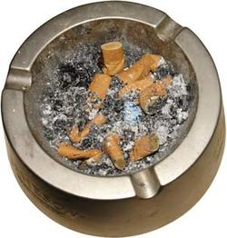
Niet roken
Niet roken of stoppen met roken is de belangrijkste manier om het risico op kanker te beperken. Kun je niet stoppen, probeer dan in elk geval te minderen. Als je rookt, houd dan rekening met niet-rokers.
Verstandig zonnen
Teveel uv-straling door de zon of zonne-apparatuur kan huidkanker veroorzaken. Laat je huid daarom voorzichtig wennen, voorkom dat je verbrandt (zeker bij kinderen) en overdrijf het zonnen niet. Zoek tussen 12.00 en 15.00 uur de schaduw op en draag een petje en beschermende kleding.
Gezond en gevarieerd eten
Gezonde en gevarieerde voeding verkleint het risico op bepaalde soorten kanker en is goed voor je gezondheid. Gevarieerd eten en elke dag minstens twee ons groente en 2 keer fruit is belangrijk. Probeer ook een gezond gewicht te hebben.
Niet teveel alcohol drinken
Als je alcohol drinkt, drink dan niet dagelijks en niet meer dan 2 tot 3 glazen per dag.
Voldoende bewegen
Dagelijks minimaal een halfuur bewegen is voor iedereen gezond. Je kunt het halfuur ook opsplitsen in bijvoorbeeld 2 keer een kwartier. Voor bewegen hoef je niet per se naar een sportvereniging. Wandelen, fietsen, tuinieren of schoonmaken is ook goed.

Bron: http://archief.schooltv.nl/eigenwijzer/project/2570497/kanker/2157373/verzorging/item/2570045/kanker-voorkomen/

